Versión 03
30/07/2025
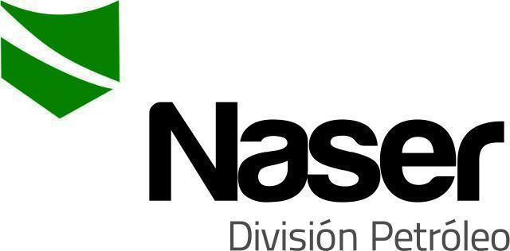

MANUAL DE SEGURIDAD E HIGIENE

SERVICIOS NASER SRL – SAN MARTIN 8500 NEUQUEN (8300) +54 9 2994 57-6619

Realizado por: | Verificado por: | Aprobado por:
Facundo Dominguez | Ariel Costallat | Victor Bonfils
HSE | Ref. SGC | Gerente de operaciones y comercial

Índice
Política de NASER SRL 1
Definiciones 3
Jerarquía de controles de peligros 5
Equipo de control de presión 8
Croquis de montaje de equipos 15
Reglas 18
Reunión de seguridad antes de iniciar el trabajo 19
Seguridad vehicular 19
Operaciones de izado 19
Trabajo en altura 20
Línea de fuego 20
Manejo de herramientas 20
Levantamiento manual de cargas 21
Protección de las manos 21
Orden y limpieza 21
EPP 23
Gases 30
Detectores de gases 33
Conducción de Vehículos 37
Análisis de riesgos 42
Trabajo en caliente 48
Principio de incendio 51
Uso de arnés 55
Ruido 57
Oficinas 60
Tarjeta de Observación Preventiva 64
Primeros auxilios 67
Plano de evacuación 71
Seguimiento de la Revisión de Documentos. 73

Política de NASER SRL

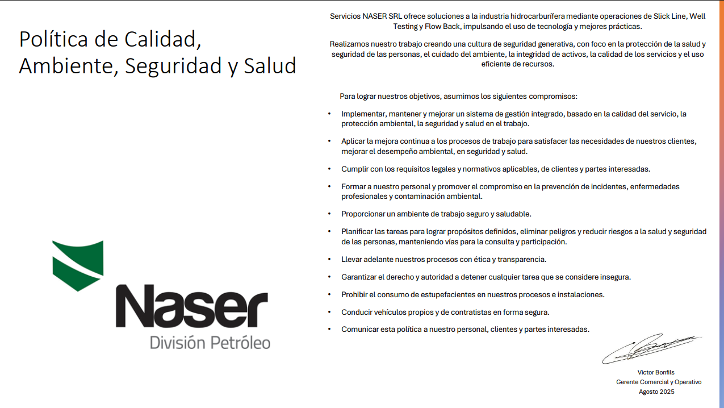

Definiciones

Riesgo: es una combinación de la probabilidad de que ocurra un suceso peligroso con la gravedad de las lesiones o daños para la salud, que pueda causar tal suceso.
Peligro: fuente con un potencial para causar lesiones y deterioro de la salud.
Acto Inseguro: es la acción u omisión del trabajador que crea un riesgo contra su seguridad y/o la de sus compañeros. Los actos inseguros constituyen el factor humano de las causas de accidente.
Condición Insegura: son las instalaciones, equipos de trabajo, maquinarias y herramientas que NO están en condiciones de ser usados y/o de realizar el trabajo para el cual fueron diseñadas, ponen en riesgo de sufrir un accidente o supone un peligro para la gente que las utilizan.
Elemento de Protección Personal: equipo, dispositivo o accesorio diseñado para proteger al trabajador de riesgos específicos en su entorno laboral, ya sean físicos, químicos, biológicos o de otra índole, que puedan causar lesiones o enfermedades.
Incidente: suceso que surge del trabajo o en el transcurso del trabajo que podría tener o tiene como resultado lesiones y deterioro de la salud del trabajador.
Ruido laboral: se entiende como todo sonido no deseado, de intensidad y frecuencia variable, que al superar ciertos niveles puede provocar efectos nocivos sobre la salud y la seguridad del trabajador.

Jerarquía de controles de peligros

Jerarquía de controles de peligros
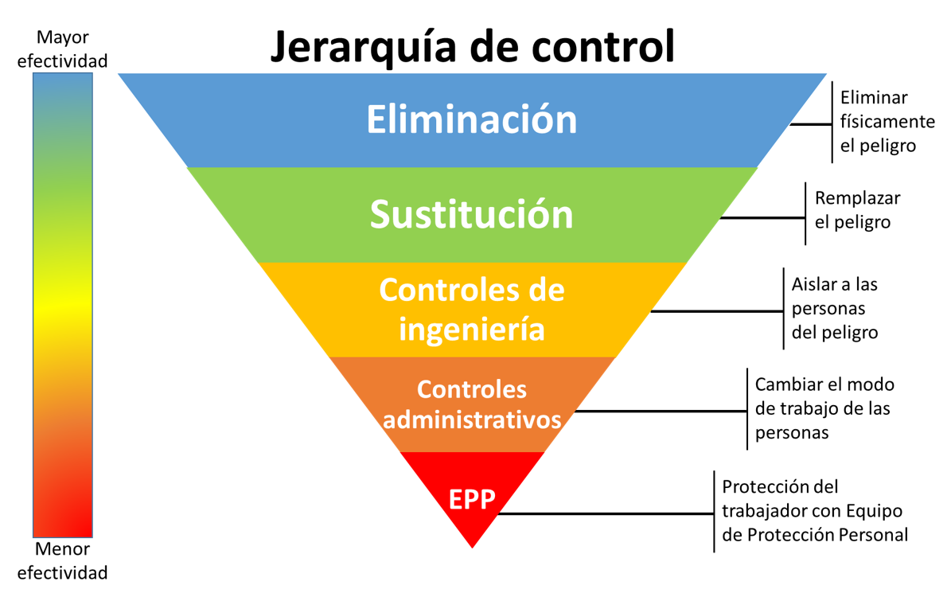
La jerarquía se organiza en cinco niveles, ordenados desde la medida más efectiva hasta la menos efectiva. Cada nivel debe considerarse antes de pasar al siguiente:
Eliminación del peligro
Consiste en remover completamente el peligro del lugar de trabajo.
Ejemplo: Limpiar derrames de líquidos, retirar objetos tirados en el suelo, quitar objetos en alto que puedan caer, remover de una habitación recipientes que contienen líquidos inflamables.
Es la medida más eficaz, ya que elimina la posibilidad de exposición al peligro.
Sustitución
Se refiere a cambiar materiales, procesos o equipos peligrosos por otros que presenten menor peligro.
Ejemplo: En las operaciones de pintura, cambiar de pinturas a base de solventes a alternativas a base de agua reduce la exposición a vapores nocivos.
Esta medida sigue siendo altamente efectiva porque actúa sobre la fuente del riesgo.
Controles de ingeniería
Son diseños físicos o tecnológicos que aíslan al trabajador del peligro.
Ejemplo: el equipo de control de presión, resguardos en máquinas, enclavamientos y barreras físicas.
Estos controles no eliminan el peligro, pero reducen significativamente la exposición.
Controles administrativos
Incluyen procedimientos, capacitaciones, rotación de tareas y señalización para reducir la exposición al peligro.
Ejemplo: programar pausas para evitar fatiga, capacitar en trabajo seguro en altura, limitar el tiempo de exposición a ruidos.
Son medidas dependientes del comportamiento humano, por lo que su efectividad es menor que la de los niveles anteriores.
Equipos de Protección Personal (EPP)
Última barrera de defensa: protegen al trabajador cuando los otros controles no son suficientes.
Ejemplo: uso de cascos, guantes, gafas, protectores auditivos y respiradores.
El EPP no elimina el riesgo, solo reduce la gravedad de posibles daños.

Equipo de control de presión

Introducción
La presión es la fuerza que un fluido (gas o líquido) ejerce sobre una superficie, como las realizadas en servicios de Slick Line, hidrogrúas y equipos presurizados, la manipulación de sistemas que trabajan con presión representa uno de los riesgos más significativos para la seguridad y la integridad física del personal. El desconocimiento, la falta de control o la liberación accidental de presión pueden provocar accidentes graves, tales como proyecciones, rupturas, explosiones, quemaduras o asfixia.
Riesgos asociados a la presión
- Sobrepresión en equipos: puede producir fugas, roturas o explosiones.
- Liberación no controlada de presión: riesgo de proyección de objetos, daños auditivos y lesiones por impacto.
- Fugas de gases o fluidos: exposición a sustancias tóxicas, inflamables o asfixiantes.
- Fallas en válvulas de seguridad: pérdida de control de sistemas presurizados.
- Efecto látigo: desprendimiento de mangueras o líneas flexibles bajo presión.
- Cavitación y golpes de ariete: daños estructurales en tuberías y equipos.
- Exposición a ruidos intensos: ocasionados por descargas rápidas de presión.
Medidas preventivas
- Inspección y mantenimiento periódico de todos los sistemas presurizados, incluyendo válvulas de seguridad, manómetros y conexiones.
- Uso obligatorio de Elementos de Protección Personal (EPP): casco, protección ocular, auditiva, guantes y ropa resistente a productos químicos.
- Verificación de la presión de trabajo antes de la operación, asegurando que esté dentro de los límites establecidos por el fabricante.
- Purgado seguro: realizar despresurización controlada antes de desmontar equipos o componentes.
- Capacitación del personal en el manejo seguro de sistemas presurizados y en la interpretación de instrumentos de medición.
- Señalización y delimitación de áreas de trabajo con riesgo de liberación de presión.
- Uso de válvulas ABAC para realizar despresurización controlada.

Equipo de control de presión
Definición de las partes utilizadas
BOP (Blowout Preventer)
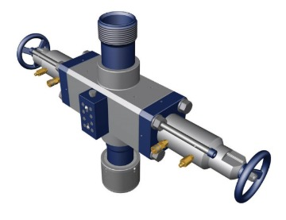
La BOP es un equipo de seguridad clave en operaciones de slick line. Está diseñado para cerrar el pozo de manera rápida y segura ante una pérdida de contención de un pozo.

Lubricadores
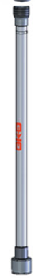
Son dispositivos que se colocan sobre la BOP y permiten la entrada o salida en intervenciones de slick line manteniendo la presión contenida. Facilitan el paso del alambre y de las herramientas sin perder control de la presión del pozo.

Stuffing Box
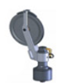
Es un sistema de sellado que evita la fuga de fluidos o gases por donde ingresa el alambre. Se ajusta para comprimir el material de empaque y asegurar la estanqueidad.
Inyección de químicos
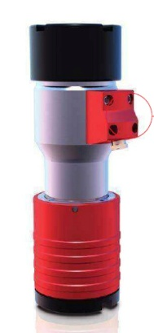
Para los equipos elmar es necesario instalar la retención chemical injection sub (inyección de productos químicos).

En equipos hunting no es necesario porque ya esta incorporado dentro del mismo.
Tool Catcher (Capturador de Herramientas)
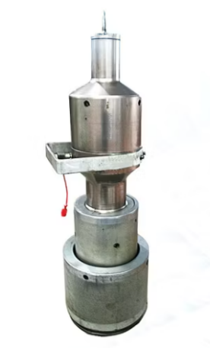
Accesorio que se utiliza para retener herramientas y evitar que caigan al fondo del pozo. Actúa como medida de seguridad ante desprendimientos.

ABAC (Válvula para Despresurizar)
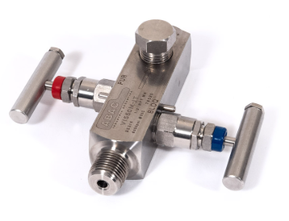
Dispositivo que se emplea para liberar presión del sistema en forma controlada, garantizando la seguridad del personal y del equipo durante maniobras de despresurización.

Funcionamiento
El equipo de control de presión se monta sobre la parte superior del árbol de producción del pozo para contener la presión interna y permitir la manipulación segura.
La BOP actúa como primera barrera, capaz de cerrar el pozo en caso de un aumento imprevisto de presión.
Los lubricadores y el stuffing box permiten que el alambre pase manteniendo la presión controlada, El tool catcher evita que caiga la herramienta de forma inesperada.
El ABAC se utiliza para despresurizar el sistema.

Equipo de presión completo:

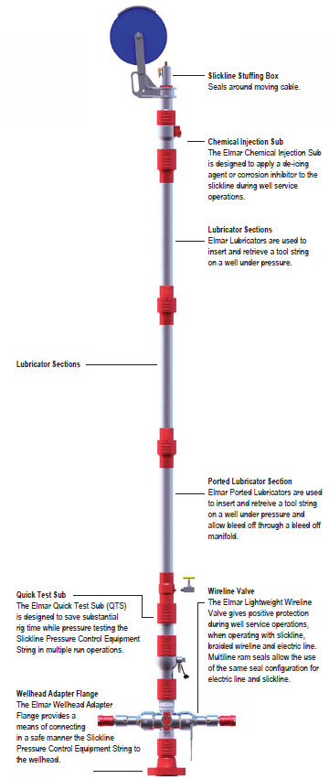
Precauciones en el armado
- Revisar que todos los componentes estén en buen estado, sin daños ni desgaste.
- Verificar la compatibilidad de roscas y conexiones.
- Controlar que los empaques del stuffing box estén bien instalados y ajustados.
- Montar BOP siguiendo los procedimientos del fabricante.
- Confirmar que la válvula ABAC funcione correctamente y esté lista para operar.
- Ajustar conexiones con el torque indicado.

Riesgos asociados
- Fugas de fluidos o gases por sellos defectuosos o mal ajuste.
- Daños en conexiones por instalación incorrecta.
- Pérdida de herramientas si no se utiliza correctamente el tool catcher.
- Liberación accidental de presión durante maniobras con el ABAC.
- Exposición a gases tóxicos o inflamables en caso de fugas.
- Lesiones por golpes o atrapamientos durante el montaje y desmontaje.

Cuidados
- Realizar inspecciones periódicas, especialmente de sellos y empaques.
- Mantener componentes limpios y lubricados.
- Capacitar al personal en armado, uso y mantenimiento del equipo.
- Documentar operaciones de montaje y revisiones.
- Usar herramientas adecuadas para ajuste y apriete.
- No modificar equipos.

Croquis de montaje de equipos

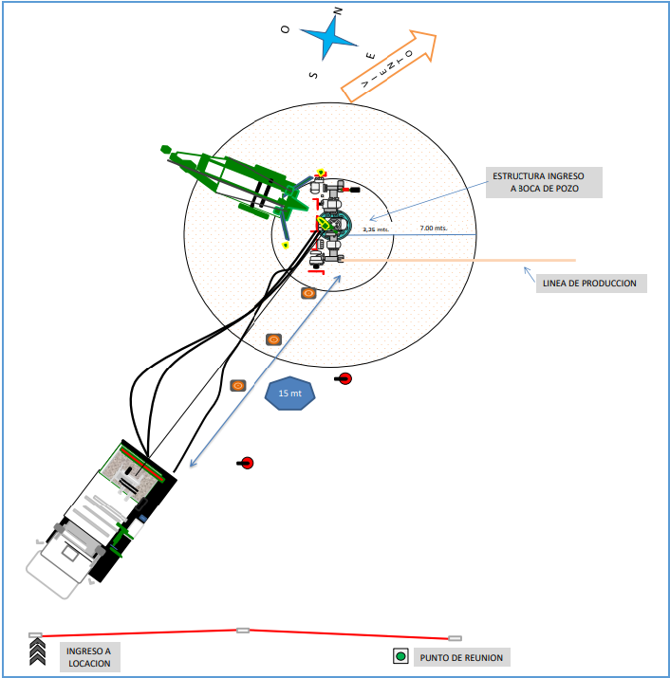

Reglas

Reunión de seguridad antes de iniciar el trabajo
Las reuniones de seguridad antes de iniciar un trabajo ayudan a aclarar y enfocar los objetivos del mismo. Deberán incluir aspectos de seguridad y se realizan:
• Al iniciar el turno, para planificar el orden de las actividades.
• En cualquier momento durante el trabajo, cuando cambien las operaciones o los riesgos.
La reunión antes de un trabajo deberá incluir como mínimo, pero sin limitarse a, los siguientes temas:
- Lectura del programa del pozo a realizar.
- Apertura de cerco perimetral.
- Lectura del procedimiento de la operación que se desarrolla.
- Lectura de IPCR o IPER según el cliente.
- Número de emergencias.
- Comunicación a sala de control.

Seguridad vehicular
Para los conductores se requiere que:
- Cumplan con las normas de seguridad vial.
- Utilicen siempre el cinturón de seguridad.
- El vehículo tenga apoyacabezas.
- Planifiquen y gerencien cada viaje.
- No conduzcan bajo efectos de drogas, alcohol o cansancio.
- No utilicen dispositivos de comunicación (ni siquiera manos libres) mientras conducen.
- El vehículo haya sido inspeccionado para verificar su condición y sea apto para recorrer el camino.
- El vehículo contenga toda la documentación necesaria.
- El conductor cuente con capacitación en manejo defensivo.
- El número de pasajeros no exceda el permitido.
- El conductor no fume mientras conduce.
- El vehículo debe tener y funcionar el sistema de seguimiento GPS.

Operaciones de izado
- Realizar el check list diario a todos los equipos.
- El operador debe estar capacitado y certificado para las tareas específicas que realice y el equipo que opere.
- El equipo y los elementos de izaje deben tener certificaciones vigentes.
- Planificar las operaciones de izado y confeccionar el plan de izaje.
- Nunca pasar bajo una carga suspendida o equipo en movimiento.
- Nunca exceder la carga máxima definida en el plan de izaje.
- Delimitar el sector de trabajo.
- Contar con el diagrama de carga.
- Al realizar una operación, tener en cuenta las líneas de transmisión de energía y obstáculos.
- Verificar que las señales utilizadas sean estándar y comprendidas por las personas que participan en la operación.
- En caso de peligro, cualquier persona puede detener la operación.
- Utilizar soga guía.
- NO izar cargas con viento.

Trabajo en altura
- El operario debe contar con aptitudes psicofísicas, capacitaciones y entrenamiento para realizar tareas en altura.
- Verificar previo a cada uso el buen estado de los elementos de protección personal y del sistema anticaídas, e identificar los puntos de anclaje.
- Asegurar herramientas y materiales para evitar caídas de objetos.
- Mantenerse enganchado al punto de anclaje asignado en todo momento y respetar el camino de vida.
- Conocer el plan de emergencia para rescates en altura; contar con los recursos y entrenamientos necesarios.
Para trabajos de más de 1,8 metros de altura se requiere:
- Contar con una plataforma fija con barandas.
- Que el personal haya realizado capacitaciones de trabajo y rescate en altura.
- Utilizar arnés de seguridad independiente de la altura.

Línea de fuego
Lugar donde una persona (o parte de su cuerpo) puede ser impactada, golpeada o atravesada por objetos, materiales o cualquier tipo de energía que se libera repentinamente.
- Capacitar sobre los riesgos de las energías con las que se trabaja.
- Verificar y validar las salvaguardas previstas.
- Respetar las protecciones de seguridad.
- El supervisor debe comunicar a todo el personal el plan de trabajo.
- No controlar la carga en forma manual; respetar el radio de caída y giro del elemento.
- Identificar los puntos de proyección o atrapamiento.
- No posicionar manos en puntos de proyección o atrapamiento.

Manejo de herramientas
- Toda herramienta debe estar limpia y en buen estado de funcionamiento.
- Utilizar solo la herramienta apropiada para cada trabajo.
- Consultar las instrucciones para el manejo correcto de la herramienta.
- Inspeccionar y probar la herramienta antes de usarla.
- Herramientas eléctricas:
- Revisar mangos, tornillos, cables, conexiones, partes móviles, velocidad y ruidos extraños.
- Mantener los cables de las herramientas eléctricas alejados de aceites, superficies calientes, bordes cortantes, partes móviles, áreas de circulación y agua.
- Ajustar o aflojar tuercas y tornillos con llaves o destornilladores que encajen perfectamente.
- No usar prolongaciones en las llaves, como mangos de fuerza (tubos) u otras llaves.
- No golpear ni tirar las herramientas.
- No utilizar herramientas “caseras”.
- No remover los resguardos de las máquinas.

Levantamiento manual de cargas
Transporte de materiales
- Seleccionar el recorrido más corto.
- Revisar y eliminar todos los obstáculos posibles durante el recorrido a realizar.
- Realizar solo levantamientos manuales de carga por debajo de 25 kg.
- Para cargas superiores a 25 kg, utilizar un medio mecánico para el levantamiento.
- Si las dimensiones de las cargas son grandes realizar entre 2 (dos) personas, por ejemplo: lubricadores.
- No superar distancias mayores a 20 metros.
Técnica:
- Colóquese frente al objeto.
- Doble las rodillas colocándose en cuclillas.
- Mantenga la espalda lo más recta y erguida posible.
- Tome firmemente la carga.
- Utilice la fuerza de las piernas para levantarse suavemente, manteniendo la espalda recta y erguida.
- La carga debe ir pega al cuerpo.
- Si la carga tiene grandes dimensiones debe ser levantada entre dos personas. Por ej: un lubricador

Protección de las manos
Cuando esté expuesto a riesgos tales como:
- Contacto con sustancias químicas.
- Materiales punzantes y cortantes.
- Superficies calientes y frías.
- Utilice EPP adecuado.
- Manténgase alerta ante posibles puntos de mordeduras, golpes y tratamientos de las manos.
- No quite las guardas de las herramientas.
- Inspeccione los equipos antes y después de cada tarea.
- Desconecte y bloquee la energía antes de realizar una reparación.
- No utilice joyas (anillos, relojes, cadenas) ni ropa holgada cuando trabaje con piezas móviles.
- Los guantes deben ser adecuados para la tarea a realizar.
- No utilice un destornillador para otras tareas, como ser cincel o cuchillo.

Orden y limpieza
- Un sitio para cada cosa y cada cosa en su sitio.
- Las buenas prácticas de orden y limpieza son importantes para la seguridad y un buen ambiente de trabajo.
- Algunos de los peligros provocados por la falta de orden y limpieza son:
resbalones, golpes, tropiezos, caídas, incendios, daños a equipos y materiales.
- Si el área de trabajo está en orden, el riesgo de accidente es menor; para ello se debe cumplir lo siguiente:
• Los equipos, herramientas, materiales y áreas de trabajo se mantendrán limpias y ordenadas durante y al finalizar el trabajo.
• Toda mancha de agua, aceite, grasa o de cualquier producto se debe limpiar inmediatamente. Se deberán seguir las recomendaciones de seguridad para el manejo de productos químicos, cuando corresponda.
• No permitir la acumulación de trapos sucios, basura, etc. Todo esto debe colocarse en basureros con tapa y eliminarse permanentemente (los trapos son peligrosos, ya que pueden incendiarse espontáneamente en ciertas condiciones).
• Solo el material y/o equipo necesario para la tarea deberá estar en la mesa de trabajo. Los elementos que no se utilicen deben permanecer ordenados y alejados del área de trabajo mientras no sean requeridos.
- Almacenado de lubricadores se deben dejar sobre tacos de madera o calzas para evitar su desplazamiento.
- El almacenamiento de herramientas debe realizarse de forma que no se muevan rueden o caigan.

EPP

Los Elementos de Protección Personal tienen como objetivo principal proteger diferentes partes del cuerpo, para evitar que un trabajador tenga contacto directo con factores de riesgo que le puedan ocasionar una lesión o enfermedad.
Las empresas contratadas por Servicios NASER S.R.L. deberán cumplir con los mismos procedimientos.
GENERALIDADES
Los equipos y elementos de protección personal (EPP) comprenden todo el conjunto de dispositivos, accesorios y vestimenta que el empleado de Servicios NASER S.R.L. debe utilizar para evitar contacto directo con factores de riesgo que le puedan ocasionar una lesión o enfermedad.
REQUISITOS DE LOS ELEMENTOS DE PROTECCIÓN PERSONAL
Los requisitos principales que deben cumplir los equipos o elementos de protección personal son los siguientes:
- Suministrar adecuada protección contra los riesgos a los cuales va a ser expuesto el trabajador.
- Ser durables, permitiendo la realización de algún tipo de mantenimiento.
- Ser construidos de acuerdo con normas reconocidas (IRAM, OSHA, EPA, etc.).
El equipo que no responda a los requerimientos anteriores deberá ser reemplazado de inmediato.
USO DE LOS EQUIPOS Y ELEMENTOS DE PROTECCIÓN PERSONAL
Los equipos y elementos de protección personal deben ser de uso individual.
Queda totalmente prohibida la utilización de equipos y elementos de protección personal recuperados, así como también elementos que la empresa no haya otorgado o que no cumplan con las normas de ensayo de materiales estipuladas.
CASCO
Es obligatorio que todo el personal de Servicios NASER S.R.L. Utilice casco de seguridad en los siguientes lugares:
-Instalaciones de los clientes
-Taller de operaciones.
-Patio de maniobras.
-En lugares que se encuentre señalizado el uso del mismo.
Esta norma también se aplica a los trabajadores de empresas contratadas por Servicios NASER S.R.L. El casco está diseñado para proteger la cabeza contra impactos, choques eléctricos y caída de objetos.
- El casco NO provee protección ilimitada.
- NO modificar carcasa o arnés / NO reemplazar partes por las de otro fabricante.
- Ajustar el arnés para que el calce sea confortable pero firme en la cabeza.
- Evitar contacto con conductores eléctricos.
- Inspeccionar regularmente carcasa y arnés; reemplazar ante el menor signo de desgaste.
- No colocar objetos entre la carcasa y la suspensión.
- No utilizar adaptadores faciales o auditivos no autorizados, mentoneras ni elementos reflectivos que no correspondan.
- No almacenar expuesto al sol cuando no esté en uso; la exposición prolongada puede degradar el material.
- No pintar ni aplicar adhesivos; estos químicos pueden debilitar la carcasa.
- Lavar solo con agua y jabón neutro; no usar solventes como hidrocarburos aromáticos o cetonas, que pueden dañar la capacidad del casco de cumplir su función.
PROTECCIÓN FACIAL
Pantallas abatibles sujetas al casco: máscara protectora facial tipo burbuja transparente que ofrece protección desde la frente hasta el mentón y permite excelente visibilidad.
Instrucciones de montaje y ajuste:
- Soporte con arnés:
  - Posicionar el visor sobre la traba central del soporte y rotarla 90°.
  - Repetir para las trabas laterales.
- Adaptador para casco:
  - Posicionar el visor sobre la traba central del adaptador y rotarla 90°.
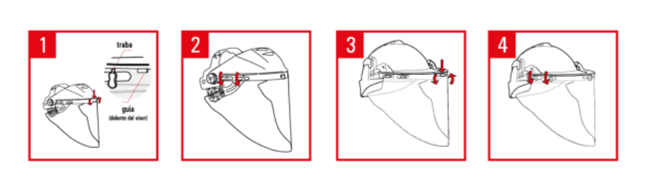
  - Repetir para las trabas laterales.

Advertencias:
- Si el protector está dañado, deberá ser reemplazado.
- Si se daña durante el uso, abandonar inmediatamente el área de riesgo y reemplazarlo.
- No modificar ni intentar reparar este producto.
Limpieza y almacenamiento:
- Limpiar luego de cada uso con agua tibia y jabón neutro. No usar solventes clorados ni fluidos desengrasantes.
- Desinfectar con agua y un paño suave.
- Guardar en lugar limpio, seco y protegido de temperaturas extremas y luz solar directa.

PROTECCIÓN OCULAR
Diseñada para proteger los ojos contra golpes, impacto de partículas, polvo y chispas.
Características:
- Filtro UV.
- Lente de policarbonato.
- Incoloro para uso general.
- Anti-empaño (AF): película resistente a la condensación de humedad.
Uso y mantenimiento:
- La duración dependerá de la frecuencia y condiciones de uso; para uso diario se recomienda reemplazar cada 1 mes o antes si presenta deterioro.
- No intentar reparar.
- Limpiar tras cada uso con un paño limpio y jabón neutro diluido; no usar líquidos clorados.
PROTECCIÓN AUDITIVA
La protección auditiva puede lograrse con:
Protectores endoaurales: dependen de una correcta colocación y reducen la presión sonora.
Instrucciones de ajuste:
- Sujetar el tapón por el tronco, detrás de la última aleta.
- Tirar de la oreja para abrir el canal auditivo.
- Insertar la primera aleta y empujar enroscando suavemente.
- Verificar que la aleta mayor selle el canal auditivo.
- Insertar lo más profundo posible para máxima atenuación.
- No seguir instrucciones o dejar de usar durante la exposición degrada la protección y puede causar lesiones.
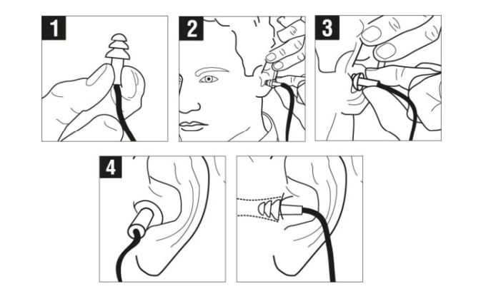
Limpieza y almacenamiento:
- Reutilizables con higiene adecuada; limpiar con agua y jabón neutro, secar y guardar en su envase.
- Revisar estado antes de cada uso; retirar cordón si puede engancharse.
- Almacenar en lugar fresco y seco; evitar sustancias químicas que degraden el material.
Protectores auditivos de copa (para casco):
- Brindan protección no invasiva, con máximo aislamiento y confort prolongado.
- Regulación de altura multipunto y giro de 360°.
- Montaje en anclajes del casco, con orejeras acolchadas.
Instrucciones de ajuste:
- Insertar adaptadores en las ranuras del casco hasta que hagan “click”.
- Colocar las copas sobre las orejas, ajustar altura y presión para lograr sello completo.
- Verificar sello: la voz y ruido ambiente deben escucharse atenuados y huecos.
- En reposo, girar las copas hacia atrás sin presionarlas contra el casco.
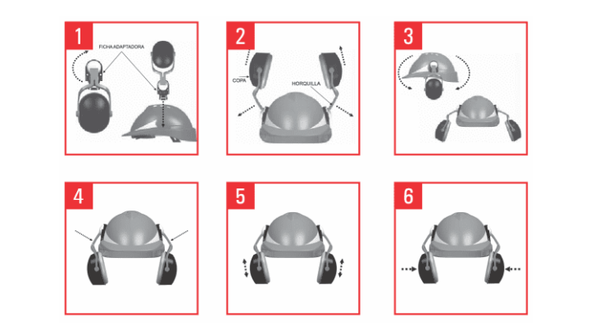
Limpieza:
- Limpiar con paño húmedo y jabón neutro; guardar en lugar fresco y seco.
- Inspeccionar almohadillas periódicamente; reemplazar si presentan desgaste.
PROTECCIÓN DE MANOS Y BRAZOS
El protector más común es el guante, fabricado en diferentes materiales según el riesgo:
Productos químicos | De largo suficiente como para proteger la mayor parte posible de los brazos y evitar el contacto con la piel. | 
Equipos o instalaciones eléctricas | De caucho sintético y con prueba de aislación dieléctrica a un voltaje determinado. | 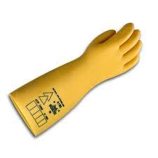
Líquidos calientes o sustancias químicas corrosivas | Con recubrimiento anticorrosivo. Deben cubrir la mano y parte del antebrazo. | 
Equipos expuestos a altas temperaturas | Con amianto o material alternativo. | 
Alto impacto | tienen recubrimientos en las zonas que son más propensas a recibir golpes, para proteger los dedos y el anverso de la mano | 

PROTECCIÓN DE LOS PIES
El calzado debe proteger contra humedad, sustancias calientes u oleosas, superficies ásperas, objetos punzantes, impactos, choques eléctricos y acumulación de estática.
Inspección previa:
- Revisar estado de puntera, suela y costuras.
- Verificar cordones, ojales y ganchos.
Ajuste y uso:
- Ajustar cordones firmemente, pero con comodidad.
- Evitar nudos grandes o flojos.
- Colocar el pie correctamente; asegurar talón para evitar fricciones.
- Caminar con cuidado y revisar cordones periódicamente.
Mantenimiento:
- Limpiar tras cada uso; secar al aire, lejos de calor directo.
- Inspeccionar regularmente para detectar desgaste.
Almacenamiento:
- Guardar en lugar seco y ventilado.
Reemplazo:
- Cambiar calzado con desgaste significativo, suelas gastadas o pérdida de amortiguación.

Gases

En las actividades industriales, la presencia de ciertos gases representa un riesgo potencial para la salud y la seguridad del personal. Es fundamental conocer sus características, los valores de concentración que implican peligro y las medidas preventivas necesarias.
Oxígeno (O₂)
Descripción
El oxígeno es esencial para la vida, pero su concentración debe mantenerse dentro de niveles seguros. Un ambiente con concentración inadecuada puede causar efectos graves en minutos.
Rangos de concentración:
< 19,5 %: Deficiencia de oxígeno. Riesgo de mareos, pérdida de conciencia y muerte por asfixia.
19,5 % – 23,5 %: Rango seguro para la respiración humana.
> 23,5 %: Enriquecimiento de oxígeno. Incrementa la inflamabilidad de materiales; riesgo elevado de incendios y explosiones.
Sulfuro de Hidrógeno (H₂S)
Descripción
Gas tóxico, incoloro, más pesado que el aire. Tiene olor característico a “huevo podrido”, pero el olfato se satura rápidamente, por lo que no es un método confiable para detectar su presencia.
Efectos sobre la salud:
1–10 ppm: Irritación ocular, de nariz y garganta.
10 ppm: Valor límite de exposición ocupacional (TWA, 8 h).

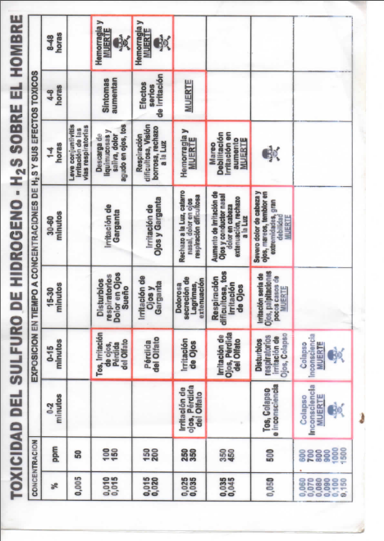
Monóxido de Carbono (CO)
Descripción
Gas tóxico, incoloro e inodoro. Se produce por combustión incompleta de combustibles fósiles (motores, estufas, equipos de combustión).
Efectos sobre la salud:
< 25–50 ppm: Límite de exposición permisible para 8 horas.
50–200 ppm: Dolor de cabeza, mareos, náuseas, fatiga.
400 ppm: Riesgo severo para la vida; pérdida de conciencia en 1–2 horas.
> 800 ppm: Pérdida de conocimiento y muerte en menos de 1 hora.
LEL (Límite Inferior de Explosividad)
Descripción
Es la concentración mínima de gas o vapor inflamable en el aire capaz de encenderse en presencia de una fuente de ignición.
Interpretación práctica:
- < 10 % del LEL: Condición segura.
- 10–20 % del LEL: Zona de alerta; riesgo de atmósfera explosiva. Se suspenden trabajos con riesgo de chispas o fuego.
- > 20 % del LEL: Peligro extremo; posibilidad de explosión inmediata. Evacuar y eliminar fuentes de ignición.

Detectores de gases

Detección de gases inflamables y tóxicos
Es fundamental detectar a tiempo los gases inflamables y tóxicos.
¿Qué tipos de detectores puede encontrar en los equipos?
Se pueden encontrar dos tipos:
Detector monogas
Este detector es muy pequeño en comparación con otros disponibles; por lo tanto, se deben tomar precauciones para no perderlo.
Precauciones para evitar que se caiga durante la operación:
- Ubicarlo lo más cercano a las vías respiratorias; se recomienda utilizarlo en uno de los bolsillos frontales.
- Revisar que esté bien sujeto a la ropa.
Este detector solo mide un gas específico: H2S (sulfhídrico).
- Para encenderlo, presione el botón durante 3 segundos.
- Controle el estado de la batería para realizar el cambio cuando sea necesario, ya que este detector no es recargable.
- Al encenderlo, el detector realiza una auto-calibración; es preferible hacerlo en un lugar con aire limpio y bien ventilado. El proceso puede tardar unos segundos y, al finalizar, mostrará la palabra “OK”.
- El detector emitirá una alarma sonora y lumínica para advertir la presencia de H2S.
- Una vez finalizada la operación, guárdelo en su caja o en un lugar seguro para evitar la contaminación del sensor.
- Evite limpiarlo con detergentes industriales o alcohol médico.
- Ante cualquier anomalía o error, comuníquese con HSE.
- 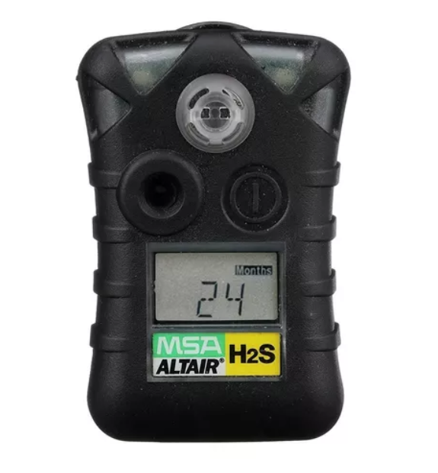

Botón de encendido.

Indicador de porcentaje de batería

Sensor

Display de lecturas

Detector multigas
Este detector mide cuatro gases:
- O2 (oxígeno).
- H2S (sulfhídrico).
- CO (monóxido de carbono).
- LEL (% Mezcla explosiva).
Precauciones y uso:
- Debe tener el mismo cuidado que el detector monogas para evitar que se suelte y caiga.
- Para encenderlo, mantenga presionado el botón durante 3 segundos.
- EL DETECTOR ES DE USO OBLIGATORIO EN TODO MOMENTO HASTA TERMINAR LA OPERACIÓN.
- Al encenderse, realiza una auto-calibración; hágalo en un lugar con aire limpio y bien ventilado. Al finalizar, mostrará la palabra “OK”.
- Revise la carga del detector; este modelo es recargable. Al finalizar la operación, se recomienda dejarlo cargando.
- Cuenta con alarmas lumínicas y sonoras que se activan al detectar gases o concentraciones de oxígeno deficientes o elevadas.
- Para un transporte seguro, guárdelo en su caja para evitar la contaminación del sensor.
- Evite limpiarlo con detergentes industriales o alcohol médico.
- Ante cualquier anomalía o error, comuníquese con HSE.
Sensores
Botón de encendido
Display de lecturas

Indicador de batería
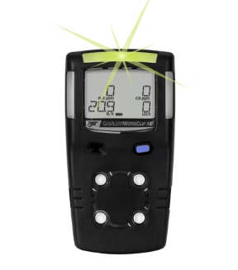

EL DETECTOR ES DE USO OBLIGATORIO EN TODO MOMENTO HASTA TERMINAR LA OPERACIÓN.

Conducción de Vehículos

El objetivo es regular el transporte y movilidad de todo el personal de Servicios NASER S.R.L., con el propósito principal de evitar accidentes.
GENERALIDADES
a) Todo el personal que conduzca vehículos de Servicios NASER S.R.L. debe contar con el correspondiente registro de conducir vigente.
b) Debe permanecer en los vehículos propiedad de Servicios NASER S.R.L. la documentación necesaria: título de propiedad, constancia de seguro, etc.
c) Todos los conductores de vehículos pertenecientes a Servicios NASER S.R.L. deben conocer y cumplir los reglamentos de tránsito nacionales, provinciales y municipales.
d) Todos los conductores de vehículos deben respetar estrictamente las velocidades máximas permitidas en rutas nacionales, provinciales y zonas urbanas. Asimismo, acatarán las velocidades admitidas dentro de los yacimientos de petróleo y gas.
e) Queda terminantemente prohibido:
- Circular por zonas urbanas a más de 40 km/h.
- Circular por rutas nacionales y provinciales a más de 110 km/h.
- Circular por caminos principales de yacimientos a más de 60 km/h y por caminos secundarios a más de 40 km/h.
- Cargar combustible con el motor encendido.
- Fumar cerca de vehículos en carga de combustible.
- Transportar líquidos inflamables en la cabina de camionetas o camiones.
- Llevar personal en la caja de camionetas y camiones.
- Conducir bajo efectos de alcohol, medicamentos o drogas.
- Entrar o salir de un vehículo en movimiento.
- Transportar cargas que sobresalgan de la caja.
f) Toda persona que viaje en un vehículo de Servicios NASER S.R.L. debe llevar puesto el cinturón de seguridad.
g) La cantidad de pasajeros está limitada al número de cinturones y apoyacabezas disponibles.
h) Todos los camiones y camionetas de Servicios NASER S.R.L. deben contar con la verificación técnica vehicular (VTV) local.
i) Todo accidente que involucre un vehículo de Servicios NASER S.R.L. debe ser informado inmediatamente al supervisor.
j) Antes de ingresar al vehículo, el conductor debe verificar que el área circundante esté libre de peligros.
k) Estacione el vehículo de manera tal que no sea necesario dar marcha atrás para salir.
l) Antes de levantar un vehículo con un gato, bloquee al menos una rueda del eje de tracción. Mantenga manos, pies y cuerpo alejados y no se deslice debajo de un vehículo sostenido por un gato homologado.
m) Antes de arrancar, retire rocío, hielo o nieve de las ventanillas.
n) Todos los vehículos de Servicios NASER S.R.L. deben contar con ambos espejos retrovisores.
o) Al bajar del vehículo, el motor debe estar apagado, sin cambio y con freno de mano puesto.
p) Para remolcar otro rodado se debe utilizar una lanza de remolque.
INSPECCIÓN, SERVICIO Y REPARACIÓN
a) Los vehículos deben mantenerse en óptimas condiciones mecánicas, especialmente frenos, luces, bocina, limpiaparabrisas, caja de cambios y neumáticos.
b) Ante fallas mecánicas, el conductor debe solicitar al supervisor un turno para el taller.
c) Es necesario inspeccionar diariamente.
CAMIONES
a) Elementos, herramientas y cargas deben estar firmemente sujetados.
b) No utilizar paragolpes o cubiertas del camión como contrapeso.
c) El conductor debe verificar ausencia de grasa y aceite en la caja.
d) Todo camión debe contar con extintor ABC de 2,5 kg, botiquín y linterna.
e) Al detenerse asegurar que el camión esté fijo y bloquear ruedas.
f) Manipular cadenas sujetadoras con extrema precaución.
GERENCIAMIENTO DE VIAJES
Se realiza mediante la aplicación “Mi Microtrack”, disponible para dispositivos Android.
Procedimiento:
- HSE genera usuario y entrega PIN.
- Activar cuenta con código recibido en el correo electrónico.
- Ingresar a la app para gestionar viaje: obligatorio antes de iniciar cualquier traslado entre yacimientos y para habilitar vehículos.


Dentro de la app:
- Seleccionar “Viajes” → elegir viaje → leer advertencia → continuar.
- Seleccionar vehículo, destino, horario y completar datos de pasajeros.
- Cargas: no superar peso permitido; carga dentro de la caja; sujeción firme; revisar tensiones en paradas; contención para líquidos (bandejas de derrame).
- Completar peso y descripción de carga, permisos, documentación y chequeo vehicular.
- Evaluar condiciones del conductor y clima.
- Finalizar y confirmar viaje; si requiere aprobación, esperar validación.
VIAJE EN CONVOY (Camión y Camioneta)
Planificación previa al viaje
- Definir la ruta y el destino: El primer paso es determinar el punto de salida, las paradas intermedias y el destino final del convoy. Es importante revisar el estado de las rutas, sobre todo aquellas que puedan ser más difíciles de transitar para el camión. Es fundamental usar aplicaciones de navegación o mapas para elegir el mejor camino.
- Verificación de los vehículos: Antes de salir, se deben revisar ambos vehículos:
  - Camión: Chequear el estado general, asegurarse de que frenos, luces, cubiertas y nivel de combustible estén en condiciones óptimas para el recorrido.
  - Camioneta: Al igual que el camión, la camioneta debe verificar frenos, luces, combustible y otros aspectos clave, asegurándose de que esté lista para seguir el ritmo.
- Equipos de seguridad y comunicación: Ambos vehículos deben llevar botiquín de primeros auxilios, linterna, herramientas básicas y agua. Además, se recomienda que cuenten con sistemas de comunicación, para coordinarse durante el viaje.
Coordinación de los vehículos del convoy
- Liderazgo del convoy: El camión será el vehículo líder por su tamaño y capacidad para mantener un ritmo constante. La camioneta debe seguirlo de cerca, manteniendo una distancia segura y evitando que se pierdan durante el trayecto.
- Posición y distancia entre vehículos: Es importante mantener una distancia adecuada. No debe ser demasiado corta para evitar choques ante un frenado, ni demasiado larga para que no se separen y uno se pierda.
Procedimientos durante el viaje
- Manejo del ritmo y la velocidad: El camión debe circular a una velocidad moderada, adecuada a su tamaño y peso, de modo que la camioneta pueda seguirlo sin dificultad. El conductor de la camioneta debe adaptarse al ritmo del camión y evitar adelantarse, manteniendo siempre la distancia de seguridad.
- Comunicación continua: Es clave que ambos conductores mantengan contacto durante todo el viaje. Deben informarse sobre el estado del camino, posibles desvíos o cualquier situación que se presente.
- Paradas programadas: Se recomienda planificar paradas periódicas para descansar, cargar combustible y revisar los vehículos. Estas paradas deben ser seguras y conocidas por ambos conductores. En cada una, es necesario chequear que todo esté en orden antes de continuar.
- Alertas y señalización: Si por algún motivo el convoy debe detenerse (avería, accidente, etc.), ambos vehículos deben usar señales de advertencia, como triángulos reflectantes, para alertar a otros conductores.
Manejo en condiciones especiales
- Rutas estrechas o de montaña: Si el trayecto incluye rutas angostas o de montaña, el camión debe reducir la velocidad y maniobrar con precaución. La camioneta, al ser más ágil, debe ajustar su velocidad para mantener la distancia segura, evitando adelantarse sin necesidad.
- Emergencias: Si algún vehículo tiene un problema mecánico o se retrasa, el convoy debe detenerse en un lugar seguro. La camioneta debe esperar y asistir, y si hace falta, contactar servicios de emergencia para resolver la situación.
Llegada al destino
- Ingreso coordinado: Al llegar, ambos vehículos deben ingresar y estacionar coordinadamente. Es recomendable que el camión lo haga primero y la camioneta lo siga de cerca.
- Estacionamiento y seguridad: Estacionar en lugares seguros, respetando las normas de tránsito y dejando espacio suficiente para otros vehículos.
- Revisión final de los vehículos: Al finalizar el viaje, revisar ambos vehículos para asegurarse de que no tengan daños y estén listos para el regreso, si corresponde.
Consejos adicionales
- Evitar distracciones: Mantener la atención en la ruta, evitando el uso del celular u otras distracciones.
- Conducción defensiva: Conducir siempre a la defensiva, respetando las señales de tránsito y adaptándose a las condiciones del camino.
- Cambio de conductores: Si el viaje es largo, considerar la posibilidad de alternar conductores para evitar la fatiga, especialmente en el camión, que requiere mayor concentración por su tamaño

Análisis de riesgos

Su objetivo es identificar los peligros asociados a cada tarea, evaluar los riesgos y definir medidas preventivas y de mitigación.
¿Para qué sirve?
Gestionar la seguridad en tareas: permite identificar peligros antes de realizar trabajos.
Evaluar el nivel de riesgo según probabilidad y severidad.
Definir controles y acciones correctivas para reducir la exposición a incidentes.
Cumplir con normativa de seguridad e higiene aplicable en operaciones petroleras.
Datos generales
Proceso, actividad, equipo evaluador, número de análisis y sector.
Listado de tareas
Ej.: ingreso de equipo a locación, posicionamiento, izaje de cargas, torque de bridas, etc.
Identificación de peligros
Se clasifican en seguridad, calidad y ambiente (ej.: cargas suspendidas, derrames de hidrocarburos, puntos de atrapamiento).
Evaluación de riesgos
Determinación de si existe riesgo, probabilidad, severidad y nivel de riesgo.
Medidas de prevención
Acciones planificadas para evitar que ocurra un evento no deseado (charlas de seguridad, inspección de equipos, uso de EPP, etc.).
Medidas de mitigación
Acciones a implementar si ocurre un incidente (roles de emergencia, contención de derrames, comunicación al cliente).

Trabajo en caliente

Objetivo
Establecer las medidas mínimas de prevención de incendios para garantizar la realización segura de trabajos que generen fuentes de ignición.
Definición
Se considera trabajo en caliente a toda tarea que implique el uso de llamas abiertas, la liberación de calor o la generación de material incandescente (chispas). Esto incluye actividades como corte y soldadura, amolado, derretimiento mediante sopletes (descongelado de cañerías, aplicación de revestimientos en techos), cepillado, perforado, entre otras.
Obligaciones del personal que realice trabajos en caliente
- Contar con la capacitación adecuada para operar el equipo en forma segura y responder ante riesgos asociados.
- Verificar que las herramientas y equipos a utilizar estén en condiciones óptimas de funcionamiento.
- Coordinar y trabajar, cumpliendo con los procedimientos vigentes.
- Realizar trabajos en caliente únicamente en áreas habilitadas y bajo las condiciones establecidas.
- Dejar la zona de trabajo en condiciones seguras una vez finalizada la tarea.
Tipos de trabajos en caliente
- Soldadura por arco eléctrico.
- Soldadura, corte o calentamiento con equipos oxiacetilénicos.
- Uso de llamas abiertas.
- Uso de herramientas de impacto (por ejemplo, cortafierros).
- Uso de herramientas eléctricas portátiles: amoladoras, amoladora de banco, taladros, entre otras.
- Cualquier otra operación que pueda generar calor o chispas.
Medidas preventivas antes y durante la ejecución
Independientemente del lugar o tipo de tarea que implique la presencia de llamas, chispas conlleve riesgo de combustión de líquidos o gases inflamables, se deberán adoptar las siguientes medidas:
- Identificar y evaluar los peligros asociados.
- Inspeccionar las herramientas y confirmar que los equipos de corte y soldadura se encuentren en buen estado.
- Verificar la disponibilidad y operatividad de matafuegos portátiles y/o mangueras de incendio.
- Retirar del área materiales combustibles como líquidos inflamables, restos de aceite, otros elementos susceptibles de combustión.
- Cubrir con mantas ignífugas los materiales combustibles que no puedan ser retirados.
- Barrer y despejar los pisos de materiales combustibles.
- Utilizar elementos de protección.
- Señalizar el área donde se está trabajando.

Principio de incendio

En todo lugar de trabajo existe la posibilidad de que ocurra un incendio. Conocer cómo se origina, cómo se propaga y cómo combatirlo es fundamental para la seguridad de todo el personal.
El uso correcto de los extintores portátiles y la comprensión del triángulo del fuego son esenciales para actuar de manera rápida y eficaz, minimizando daños y riesgos.
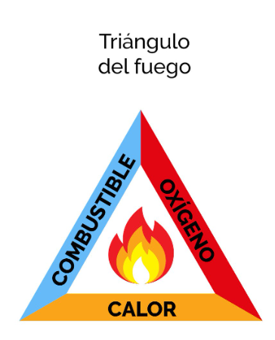
Triángulo del Fuego
Un incendio se produce cuando coinciden simultáneamente tres elementos básicos:
- Combustible: Material que puede arder (madera, papel, combustibles líquidos, gases, etc.).
- Comburente: Generalmente oxígeno del aire, que alimenta la combustión.
- Energía de activación: Fuente de calor suficiente para iniciar la reacción (chispa, fricción, electricidad, llama abierta, etc.).
Para extinguir un incendio es necesario eliminar al menos uno de estos elementos:
- Quitar el combustible (retirando materiales inflamables).
- Quitar el oxígeno (sofocando el fuego, por ejemplo, con espuma o manta ignífuga).
- Quitar la energía (enfriando con agua u otro agente extintor).
Tipos de fuego y extintores adecuados
- Clase A: Materiales sólidos comunes (madera, papel, textiles). Extintor recomendado: agua a presión, polvo químico multipropósito.
- Clase B: Líquidos inflamables (nafta, aceite, pinturas). Extintor recomendado: polvo químico seco, espuma, CO₂.
- Clase C: Equipos eléctricos energizados. Extintor recomendado: CO₂, halones, polvo químico seco.
- Clase D: Metales combustibles (magnesio, titanio). Extintor recomendado: agentes especiales (polvos secos específicos).
- Clase K: Aceites y grasas de cocina. Extintor recomendado: agentes químicos húmedos.
Uso correcto del extintor (técnica PASS)
- Pull (Tira del pasador): Lo primero que debes hacer es tirar del pasador de seguridad ubicado en la parte superior del extintor. Este pasador bloquea el mecanismo para evitar descargas accidentales. Al retirarlo, el extintor queda listo para su uso.
- Aim (Apunta la boquilla): Después de quitar el pasador, apunta la boquilla hacia la base del fuego. Es crucial dirigir el agente extintor hacia la raíz de las llamas, ya que es donde se origina el incendio.
- Squeeze (Sujete la manija): y presione la palanca para descargar el agente extintor.
- Sweep (Mueve la manguera): de un lado a otro, barriendo toda la base del fuego hasta apagarlo.
Importante: Mantenerse a una distancia segura, avanzar lentamente y tener siempre una vía de escape a las espaldas.
Precauciones generales
- Verificar la presión y el estado del extintor periódicamente (manómetro en zona verde, precintos intactos y boquilla libre).
- No dar la espalda al fuego mientras se combate.
- Si el incendio no se controla rápidamente, evacuar de inmediato y dar aviso a bomberos.
- Usar extintores adecuados según el tipo de fuego.
- Capacitarse en simulacros para adquirir confianza y rapidez en su uso.
Responsabilidades del personal
- Todos los trabajadores: Conocer la ubicación de los extintores en su área y cómo operarlos.
- Área de Higiene y Seguridad Asegurar inspecciones periódicas, recargas y señalización correcta.
- Área de Higiene y Seguridad junto a RRHH: Coordinar capacitaciones y entrenamientos en el uso de extintores.

Partes del extintor
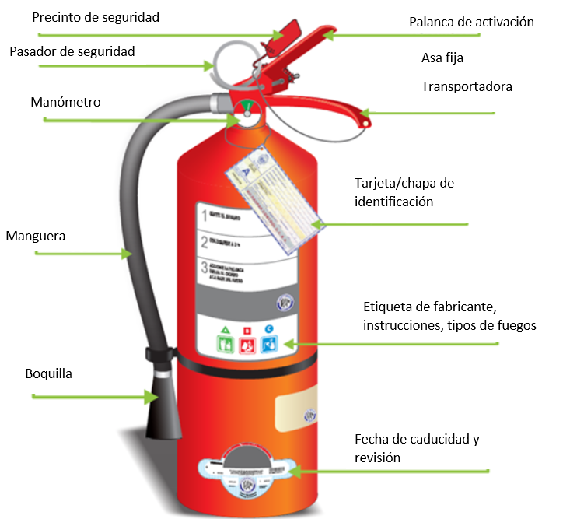

Uso de arnés

DEFINICIÓN
¿QUÉ ES EL TRABAJO EN ALTURA?
Es el trabajo que se realiza en niveles superiores a 1,8 m respecto del plano horizontal inferior más próximo.
Se considera trabajo en altura cuando la tarea se lleva a cabo en espacios como:
• Techos y terrazas.
• Estructuras de trabajo (pasarelas, andamios fijos, rodantes, colgantes, sillas, caballetes).
• Sobre estructuras fijas (silos, tanques, torres, postes).
• Obras en construcción.
RIESGOS PRINCIPALES
- Caídas de personas.
- Golpes con objetos.
- Golpe por la caída de objetos
Uso de arnés:
- Extender el arnés e identificar sus partes.
- Abrir las hebillas y regular el ajuste de las cintas de las piernas.
- Introducir las extremidades superiores y realizar el ajuste de cintas.
- Ajustar el cinturón y la hebilla ventral.
¿CUÁNDO SE DEBE DAR DE BAJA UN ARNÉS?
El arnés que esté dañado no debe repararse; debe marcarse como fuera de servicio. Además, si ya soportó la caída de una persona, también debe reemplazarse. Otras situaciones en las que se debe dar de baja un arnés:
● Presencia de cortes en las bandas.
● Elementos metálicos rotos o deformados.
● Costuras descosidas.
● Falta de inspección en los últimos seis meses.
● Desgaste excesivo.
● Correas o cinchas alteradas o faltantes.
● Quemaduras, daños por rayos UV, exposición al calor o a sustancias químicas.

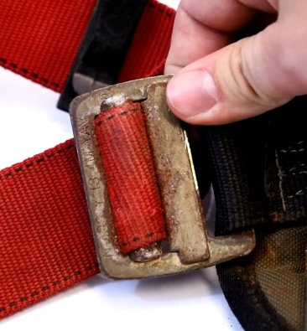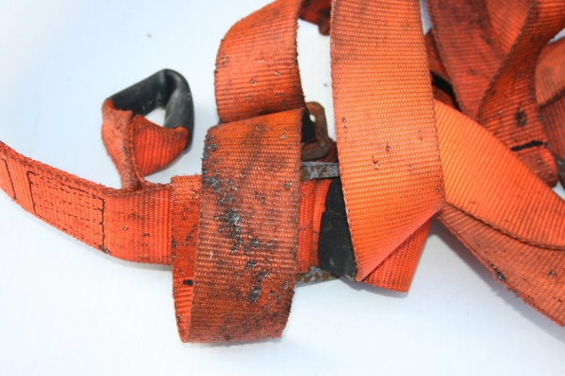

Ruido

Introducción
El ruido es uno de los agentes físicos más comunes en los ambientes laborales. La exposición prolongada a niveles elevados de ruido puede causar pérdida auditiva permanente, fatiga, estrés y otros efectos adversos en la salud. La Ley 19.587 de Higiene y Seguridad en el Trabajo y sus decretos reglamentarios, establece límites máximos permisibles de exposición con el objetivo de proteger la salud de los trabajadores.
Límites de exposición
Según la Resolución SRT 85/2012, los niveles máximos permisibles de exposición al ruido continuo o intermitente son:
- 85 dB(A) como nivel equivalente ponderado para una jornada laboral de 8 horas.
- Por cada incremento de 3 dB(A), el tiempo máximo de exposición permitido se reduce a la mitad.
- En casos de ruidos impulsivos o de impacto, el límite no debe superar los 140 dB pico.
Se debe implementar un programa de conservación auditiva cuando la exposición de los trabajadores alcance o supere los límites establecidos.
Efectos en la salud
La exposición a ruido elevado puede provocar:
- Pérdida auditiva inducida por ruido, generalmente irreversible.
- Estrés, fatiga, irritabilidad y alteraciones del sueño.
- Disminución de la concentración y aumento del riesgo de accidentes laborales.
- Posibles alteraciones cardiovasculares y endocrinas por exposición prolongada.
Medidas preventivas
Para reducir la exposición al ruido se deben implementar las siguientes medidas:
a) Control en la fuente:
- Selección de equipos y maquinarias de bajo nivel sonoro.
- Mantenimiento preventivo para reducir vibraciones y ruidos.
b) Control en el medio:
- Instalación de barreras acústicas y cabinas insonorizadas.
- Rediseño de layouts para aumentar la distancia entre la fuente y el trabajador.

c) Protección personal:
- Uso obligatorio de protectores auditivos cuando no sea posible reducir la exposición por debajo de los límites.
- Selección del protector según nivel de atenuación requerido.
d) Programa de conservación auditiva:
- Monitoreo periódico de niveles sonoros.
- Exámenes audiométricos iniciales y periódicos.
- Capacitación y concientización de los trabajadores sobre riesgos del ruido.

Oficinas

Las oficinas, aunque no suelen considerarse entornos de alto riesgo, presentan una serie de peligros que, si no se gestionan adecuadamente, pueden generar lesiones físicas, problemas de salud a largo plazo y disminución del bienestar de los trabajadores. Identificar estos riesgos y adoptar medidas preventivas es fundamental para garantizar un ambiente laboral seguro y saludable.
Riesgos más frecuentes en oficinas
Riesgos ergonómicos
- Posturas forzadas o inadecuadas: Mantener la misma posición por períodos prolongados, especialmente frente a computadoras, puede generar dolores lumbares, cervicales y en hombros.
- Altura inadecuada de mobiliario: Sillas sin regulación o escritorios a alturas incorrectas provocan incomodidad y lesiones musculoesqueléticas.
- Uso repetitivo de teclado y mouse: Puede derivar en tendinitis, síndrome del túnel carpiano u otras lesiones por esfuerzo repetitivo.
- Fatiga visual: Iluminación deficiente, reflejos en la pantalla o uso continuo de pantallas sin pausas generan cansancio ocular y dolores de cabeza.
Riesgos físicos
- Caídas y tropiezos: Cables sueltos, suelos mojados, alfombras en mal estado o pasillos obstruidos son causas frecuentes de accidentes.
- Golpes y atrapamientos: Cajones abiertos, puertas mal ubicadas y esquinas de muebles pueden provocar lesiones leves pero frecuentes.
- Cortes y pinchazos: Manipulación de papel, abrochadoras y otros elementos de oficina puede causar heridas menores.
- Riesgo eléctrico: Sobrecarga de tomacorrientes, uso de cables deteriorados y manipulación indebida de equipos eléctricos.
- Incendios: Cortocircuitos, acumulación de papeles cerca de fuentes de calor y uso de dispositivos eléctricos en mal estado.
Riesgos ambientales
- Iluminación inadecuada: Provoca cansancio ocular, disminuye la concentración y aumenta el riesgo de accidentes.
- Ventilación deficiente: Ambientes con poca circulación de aire generan somnolencia, dolores de cabeza y disminución del rendimiento.
- Ruido: Equipos ruidosos, conversaciones constantes o ambientes abiertos generan estrés y dificultades de concentración.
- Condiciones térmicas extremas: Temperaturas muy altas o bajas afectan el confort y la salud.
Riesgos psicosociales
- Estrés laboral: Exceso de carga de trabajo, plazos ajustados o interrupciones constantes afectan la salud mental y física.
- Monotonía y fatiga mental: Tareas repetitivas y falta de pausas adecuadas pueden disminuir la motivación.
- Acoso laboral y conflictos interpersonales: Generan malestar emocional, disminuyen la productividad y aumentan la rotación de personal.
Recomendaciones para evitar lesiones
Ergonomía y organización del trabajo
- Ajustar la altura de sillas y escritorios para mantener una postura neutra, con la espalda recta y los pies apoyados.
- Colocar el monitor a la altura de los ojos y a 50–70 cm de distancia.
- Usar sillas con soporte lumbar y, si es necesario, apoyapiés.
- Distribuir los elementos de uso frecuente para evitar torsiones y estiramientos innecesarios.
- Realizar pausas activas de 5 a 10 minutos cada 1–2 horas para estirar músculos y descansar la vista.
- Alternar tareas para reducir la exposición a movimientos repetitivos.
Orden y limpieza
- Mantener escritorios y pasillos libres de objetos que puedan provocar caídas.
- Fijar o cubrir cables sueltos para evitar tropiezos.
- Guardar documentos y equipos en cajoneras o estantes seguros.
- Limpiar inmediatamente cualquier derrame y señalizar suelos mojados.
- Realizar limpiezas periódicas para evitar acumulación de polvo y papeles.
Prevención de riesgos eléctricos y de incendio
- No sobrecargar tomacorrientes ni utilizar cables en mal estado.
- Desconectar equipos eléctricos al finalizar la jornada.
- Mantener extintores accesibles y capacitar al personal en su uso.
- Alejar papeles y materiales combustibles de fuentes de calor.
- Identificar las salidas de emergencia y mantenerlas siempre despejadas.
Salud y bienestar
- Fomentar la hidratación y una dieta saludable.
- Incentivar actividades de pausas activas para reducir la fatiga muscular.
- Usar filtros para pantallas o lentes con protección de luz azul cuando sea necesario.
- Promover un ambiente laboral respetuoso, libre de acoso y con adecuada comunicación.

Tarjeta de Observación Preventiva

¿Qué es una Tarjeta de Stop?
La Tarjeta de Stop es una herramienta de seguridad que permite a cualquier trabajador detener una tarea, identificar y registrar comportamientos o condiciones inseguras, y proponer medidas correctivas. Su propósito es prevenir accidentes, incidentes y daños en personas, equipos y medioambiente.
¿Cuándo se utiliza?
Debe utilizarse siempre que un trabajador detecte una condición o acto inseguro durante la operación. Algunos ejemplos:
- Uso inadecuado del equipo de protección personal (EPP).
- Herramientas o equipos defectuosos.
- Riesgo de caída, atrapamiento o golpe.
- Procedimientos que no se siguen según lo planificado.
- Áreas con orden y limpieza deficientes.
Ciclo de observación de seguridad (STOP)
La observación preventiva sigue el siguiente ciclo:
- Decidir: Evaluar si la situación representa un riesgo real.
- Parar: Si hay riesgo, detener la tarea.
- Observar: Analizar en detalle qué condición o comportamiento inseguro se detectó.
- Actuar: Comunicar, registrar en la tarjeta y corregir el problema.
- Reportar: Entregar la tarjeta al supervisor o área de HSE para seguimiento.
Cómo completar la Tarjeta de Stop
Datos generales:
  - Fecha, hora, área de trabajo y nombre del observador.
  - Actividad que se estaba realizando.
Identificación de la observación:
  - Reacción de personas: Marcar si el trabajador tuvo que ajustar su EPP, cambiar de posición, realizar la tarea de otra forma, parar el trabajo o bloquear equipos.
  - Equipo de protección personal: Indicar qué EPP estaba involucrado o defectuoso (casco, protección contra caídas, guantes, gafas, protección auditiva, etc.).
  - Posición de las personas: Registrar si existe riesgo de golpes, atrapamientos, caídas, contactos con temperaturas extremas, proyección de objetos u otras posturas inseguras.
  - Herramientas y equipos: Verificar si estaban en buen estado y se usaron correctamente.
  - Orden, limpieza y procedimiento: Señalar si la tarea se realizó siguiendo procedimientos, con área limpia y ordenada.
Descripción detallada del hallazgo:
  - Escribir brevemente lo que se observó, el riesgo identificado y la causa probable.
Acciones correctivas recomendadas:
  - Describir qué medidas se tomaron o se deben tomar para eliminar o reducir el riesgo.
Firma del observador y supervisor:
  - Asegurar que quede constancia de la revisión y aceptación de las acciones.
Comunicación y cierre
- Informar inmediatamente al supervisor y a los compañeros de trabajo sobre la observación.
- Implementar las acciones correctivas necesarias antes de reanudar la tarea.
- Registrar la tarjeta en el sistema o archivo correspondiente para análisis y seguimiento.
Responsabilidades
- Todos los trabajadores: Tienen la autoridad y responsabilidad de detener cualquier tarea insegura y completar la tarjeta.
- Supervisores: Deben garantizar que las observaciones sean atendidas y dar seguimiento a las acciones correctivas.
- Área de HSE: Analizar tendencias, realizar retroalimentación y capacitar al personal en la correcta utilización de la tarjeta.
Beneficios
- Prevención de accidentes.
- Promoción de una cultura preventiva y participación activa de todo el personal.
Generación de datos para mejorar continuamente los procesos y condiciones de trabajo.

Primeros auxilios

Primeros auxilios
Conjunto de acciones y técnicas que permiten la atención inmediata de una persona accidentada hasta la llegada de asistencia médica profesional, evitando que las lesiones sufridas se agraven.
Los primeros auxilios son la asistencia o tratamiento inicial que se brinda a una persona accidentada o que sufre una enfermedad repentina.
Son conocimientos básicos que cualquier persona debe tener para cumplir con el deber de prestar ayuda, colaborando eficazmente con la víctima hasta la llegada de los servicios de emergencia, siempre basados en la conducta P.A.S.:
PROTEGER
Tras un incidente puede persistir el peligro que lo originó. Es necesario asegurar el área para el accidentado y para quien presta auxilio. Si existe riesgo, aléjese usted y aleje a la víctima del peligro. Si no es posible, traslade al accidentado a un lugar seguro.
AVISAR
● Comunicar la emergencia a los servicios de auxilio.
● Identificarse (nombre y teléfono).
● Informar:
- Dirección exacta.
- Referencias para ubicar el lugar.
- Número de personas accidentadas.
- Tipos de víctimas y lesiones.
- Riesgos que puedan empeorar la situación.
- No cortar la comunicación hasta confirmar que el mensaje fue recibido.
- Solicitar que la persona que recibe la llamada repita la información.
SOCORRER
- Mantener la calma y tranquilizar a la víctima.
- No mover al accidentado salvo riesgo inminente.
- Realizar exploración primaria de signos vitales.
- Realizar exploración secundaria de síntomas.
Evaluación primaria (detectar situaciones de riesgo vital):
• Comprobar nivel de consciencia.
• Verificar respiración.
• Controlar pulso.
• Identificar posibles hemorragias.
Signos vitales
● Respuesta a estímulos (por ejemplo, al hablarle).
● Presencia de movimientos torácicos.
● Pulso carotídeo.
Reanimación cardiopulmonar (RCP)
- Procedimiento básico (ABC):
- Comprobar consciencia y pedir ayuda.
- Abrir vía aérea.
- Verificar respiración.
- Controlar pulso (circulación).
- Realizar 30 compresiones torácicas.
- Evaluar la efectividad de la RCP.
- Confirmar que se activó el sistema de emergencias.
La RCP debe realizarse de manera continua hasta que arriben los servicios médicos.
Botiquín
• No es una farmacia.
• No usar medicamentos no indicados.
• Guardar los envases bien cerrados en un lugar fresco, seco y oscuro.
• Desechar medicamentos vencidos o con cambios en su aspecto.
• Descartar, una vez abiertos, colirios y soluciones para lavado ocular.
• No debe tener cerradura.
• Mantenerlo ordenado y con contenido etiquetado.
• Incluir una lista de teléfonos de emergencia locales.
Antisépticos
Sustancias que previenen infecciones, evitando la entrada de gérmenes en heridas:
• Jabón neutro (barra o líquido): para lavado de manos, heridas y material de curación.
• Yodopovidona: antiséptico de uso frecuente en solución, pomada o jabón; puede provocar reacciones alérgicas en personas sensibles al yodo.
Material de cura
Para controlar hemorragias, limpiar y cubrir heridas o quemaduras:
• Gasas estériles (10 x 10 cm).
• Apósitos: almohadillas de gasas en distintos tamaños.
• Vendas de varios tamaños, para fijar apósitos y realizar vendajes.
• Cintas hipoalergénicas para fijar vendas y apósitos.
• Apósitos pequeños tipo curitas.
Fármacos
• Analgésicos y antitérmicos: para dolor y fiebre (ejemplo: paracetamol).
• Crema para quemaduras: para quemaduras leves de primer grado.
Elementos adicionales
Guantes descartables, pinzas, tijeras, termómetro, torniquete, entre otros.
Botiquín de urgencias
Todo lugar de trabajo debe contar con un botiquín que incluya, como mínimo:
- 1 envase de curitas.
- 5 pares de guantes estériles descartables.
- 1 pinza.
- 1 envase de analgésico (paracetamol).
- 1 envase de agua oxigenada.
- 1 envase de povidona yodada.
- 1 caja de gasas estériles (10 x 10 cm, 10 unidades).
- 4 vendas (2 de 5 x 5 y 2 de 10 x 10 cm).
- 1 solución lavaojos.
- 1 jabón neutro o de glicerina.
- 1 solución fisiológica.
- 1 rollo de cinta hipoalergénica.
- 1 crema para quemaduras (tipo Platsul A).

Plano de evacuación

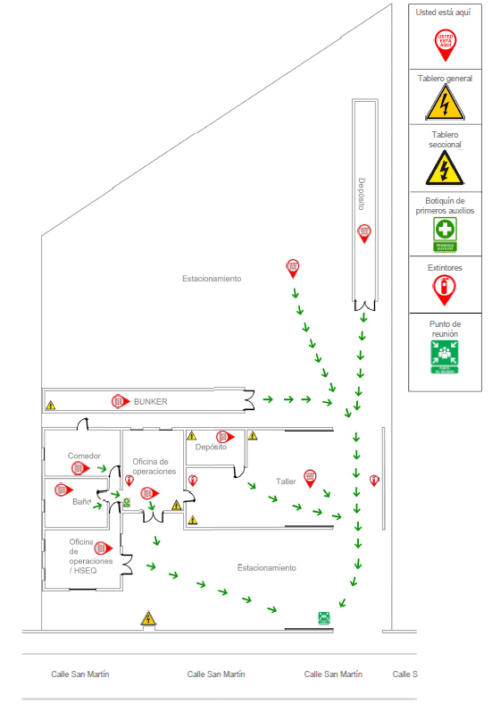

Seguimiento de la Revisión de Documentos.
Nombre del Documento | Modificaciones Principales
MS-SN-01 Manual de seguridad e higiene | Cambio de formato y revisión general.

